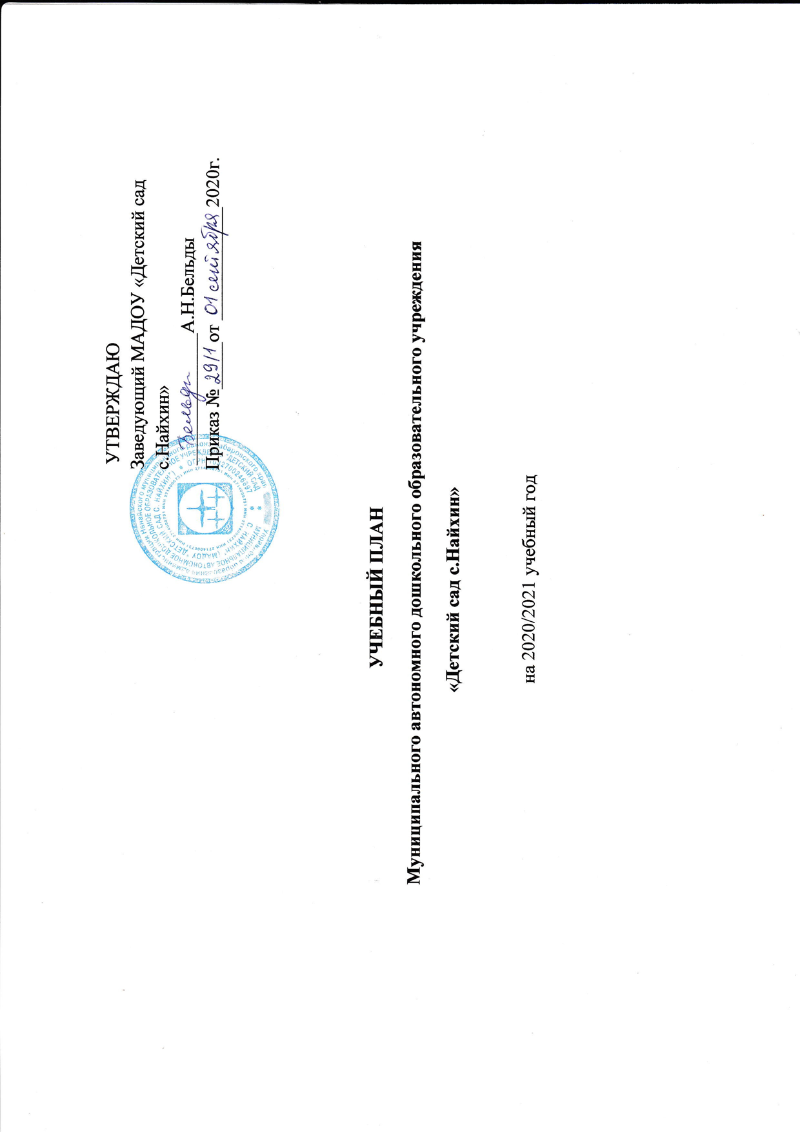

ПОЯСНИТЕЛЬНАЯ ЗАПИСКА

Учебный план муниципального автономного дошкольного образовательного учреждения «Детский сад с. Найхин» (далее ДОУ) является нормативным документом, устанавливающим перечень образовательных областей и объем учебной нагрузки(времени) отводимого на проведение непрерывной непосредственно образовательной деятельности: обязательной (инвариантной) части и части формируемой участниками ДОУ (вариативной).
Нормативной базой для составления учебного плана являются документы:
- Закон Российской Федерации от 29.12.2012 № 273- ФЗ «Об образовании в Российской Федерации» (опубликован 31.12.2012 г., вступил в силу 01.09.2013 г.)
- Приказ Министерства образования и науки Российской Федерации от 17.10.2013 № 1155 «Об утверждении федерального государственного образовательного стандарта дошкольного образования» (зарегистрировано в Минюсте России 14.11.2013 №30384);
- Санитарно-эпидемиологические правила и нормативы СанПиН 2.4.1.3049-13 «Санитарно-эпидемиологические требования к устройству, содержанию и организации режима работы дошкольных образовательных организаций» (утверждены Постановлением главного государственного санитарного врача РФ от 15.05.2013 г. № 26);
Учебный план МАДОУ «Детский сад с.Найхин» на 2020-2021 учебный год составлен в соответствии с ФГОС ДО, Законом РФ «Об образовании» образовательной программой МАДОУ «Детский сад с.Найхин» с учетом целей и задач дошкольного образовательного учреждения.
При составлении учебного плана учитывались следующие принципы:
- принцип развивающего образования, целью которого является развитие ребенка;
- принцип научной обоснованности и практической применимости;
- принцип соответствия критериям полноты, необходимости и достаточности;
- принцип обеспечения единства воспитательных, развивающих и обучающих целей и задач процесса образования дошкольников, в процессе реализации которых формируются знания, умения, навыки, которые имеют непосредственное отношение к развитию дошкольников;
- принцип интеграции непосредственно образовательных областей в соответствии с возрастными возможностями и особенностями воспитанников, спецификой и возможностями образовательных областей;
- комплексно-тематический принцип построения образовательного процесса;
- решение программных образовательных задач в совместной деятельности взрослого и детей и самостоятельной деятельности детей не только в рамках непосредственно образовательной деятельности, но и при проведении режимных моментов в соответствии со спецификой дошкольного образования.
При организации непосредственно образовательного процесса с учетом возрастных особенностей детей используя разные формы работы.
В учреждении функционируют следующие группы:
- 1младшая группа (вторая группа раннего возраста от 2 до 3 лет) общеразвивающей направленности;
- 2 младшая группа (младшая группа от 3 до 4 лет + средняя группа от 4 до 5 лет) общеразвивающей направленности;
- старшая группа (старшая группа от 5 до 6 лет + подготовительная к школе группа от 6 до 7 лет) общеразвивающей направленности.
Образовательная деятельность групп общеразвивающей направленности осуществляется с учетом примерной основной образовательной программы дошкольного образования.
Непосредственная образовательная деятельность по решению задач образовательных областей выстроена в соответствии с требованиями и нормами СанПин.
В середине времени, отведенного на непрерывную образовательную деятельность, проводится физкультминутка. Перерывы между периодами непрерывной непосредственно образовательной деятельности – не менее 10 минут.
Реализация плана непрерывной непосредственно образовательной деятельности (учебного плана) происходит в соответствии с календарным учебным графиком и программой, разрабатываемыми МАДОУ. В каникулярное время и во время летнего оздоровительного периода образовательная деятельность не проводится. Организуется совместная взросло-детская деятельность в виде тематических мероприятий, праздников, развлечений, экскурсионных походов, спортивных соревнований, мероприятия межсетевого и межведомственного взаимодействия.
Содержание учебного плана включает в себя совокупность 5 образовательных областей: «Физическое развитие», «Познавательное развитие», «Речевое развитие», «Социально - коммуникативное развитие», «Художественно-эстетическое развитие», реализуемыми в организованной образовательной деятельности (непрерывная непосредственно образовательная деятельность и совместная деятельность педагога с детьми), самостоятельной деятельности детей, режимных моментов и обеспечивают разностороннее развитие детей с учетом их возрастных и индивидуальных особенностей.
Для детей раннего и младшего дошкольного возраста групп общеразвивающей направленности реализация учебного плана осуществляется в разных формах совместной деятельности взрослого и детей в соответствии с возрастными возможностями и особенностями воспитанников. Игровая форма составляет основу образовательного процесса.
Для детей среднего, старшего подготовительного к школе возраста осуществление образовательной деятельности допустимо в форме специально - организованных занятий.
Режим работы дошкольного образовательного учреждения направлен на выполнение базового компонента и использование компонента дошкольного образовательного учреждения, способствует реализации идеи развития личности в нравственном и интеллектуальном плане в соответствии с интересами и потребностями воспитанников, обеспечивает условия для их самовыражения и самоопределения.
Компонент ДОУ (кружки по интересам), вынесен в совместную деятельность педагога с детьми. Работа различных кружков организована с целью укрепления психического и физического здоровья воспитанников, развития творческих способностей детей и с учетом их интересов.
Набор программ, выбранных педагогическим коллективом для построения кружковой работы, представлен в таблице:

№  п/п | Название кружка, руководитель | Количество детей | Группа | Программа
1 | «Хореография»  Педагог дополнительного образования | 12 | старшая группа | Модифицированная программа на основе авторской программы «Ритмика и бальные танцы» Е.И. Мошкова, составила Бельды Л.П.
2 | «Этнография и фольклор»  Педагог дополнительного образования | 12 | Старшая группа | Программу составила педагог дополнительного образования Бельды Р.И.

План НОД муниципального автономного дошкольного образовательного учреждения «Детский сад с. Найхин» на 2020-2021 учебный год

Организованная образовательная деятельность
Образовательные области |  | Базовый вид деятельности | Первая младшая группа |  |  |  |  | Вторая младшая группа |  |  |  |  | Старшая группа
 |  |  | первая младшая группа  1,6-3 г. |  | Первая младшая группа 2-3 года |  |  | Вторая младшая группа 3-4 года |  |  | Средняя группа  4-5 лет |  | Старшая группа  5-6 лет |  |  | Подгото-  вительная группа  6-7 лет
 |  |  | В неделю | В год | В неделю | В год |  | В неделю |  | В год | В неделю | В год | В неделю | В год |  | В неделю |  | В год
Физическое развитие |  | Физическая культура в помещении | 2 | 72 | 2 | 72 |  | 2 |  | 72 | 2 | 72 | 2 | 72 |  | 2 |  | 72
 |  | Физическая культура на воздухе | 1 | 36 | 1 | 36 |  | 1 |  | 36 | 1 | 36 | 1 | 36 |  | 1 |  | 36
Познавательное развитие |  | Ознакомление с окружающим миром | 2 | 72 | 2 | 72 |  | 1 |  | 36 | 1 | 72 | 2 | 72 |  | 2 |  | 72
 |  | ФЭМП | - | - | - | - |  | 1 |  | 36 | 1 | 36 | 1 | 36 |  | 1 |  | 36
Речевое развитие |  | Развитие речи | 1 | 36 | 1 | 36 |  | 1 |  | 36 | 1 | 36 | 2 | 72 |  | 2 |  | 72
 |  | Подготовка к обучению грамоте | - | - | - | - |  | - |  | - | - | - | 1 | 36 |  | 1 |  | 36
Художественно-эстетическое развитие |  | Рисование | 1 | 36 | 1 | 36 |  | 1 |  | 36 | 1 | 36 | 2 | 72 |  | 2 |  | 72
 |  | Лепка | 1 | 36 | 1 | 36 |  | 0,5 |  | 18 | 0,5 | 18 | 0,5 | 18 |  | 0,5 |  | 18
 |  | Аппликация | - | - | - | - |  | 0,5 |  | 18 | 0,5 | 18 | 0,5 | 18 |  | 0.5 |  | 18
 |  | Музыка | 2 | 72 | 2 | 72 |  | 2 |  | 72 | 2 | 72 | 2 | 72 |  | 2 |  | 72
Социально-коммуникативное развитие |  | Реализуется через интеграцию НОД; в совместной деятельности взрослого и детей; в самостоятельной деятельности детей.  Трудовая деятельность реализуется в совместной деятельности взрослого и детей. Для детей младшего и среднего дошкольного возраста через самообслуживание и простейшие трудовые поручения.  Общественно полезный труд для детей старшего дошкольного возраста проводится в форме самообслуживания, элементарного хозяйственно-бытового труда и труда в природе и не превышает 20 мин в день.
Количество видов образовательной деятельности |  |  | 10 | 360 | 10 | 360 | 10 |  |  | 360 | 10 | 360 | 14 | 504 |  | 14 |  | 504
Часть, формируемая  участниками  образовательных  отношений | «Хореография» |  | - | - | - | - | - |  |  | - | - | - | - | - |  | 1 |  | 36
 | «Этнография» |  | - | - | - | - | - |  |  | - | - | - | 1 | 36 |  | 1 |  | 36
 | «Физическая культура для малышей» |  | 1 | 36 | 1 | 36 | - |  |  | - | - | - | - | - |  | - |  | --
 | «Наш дом – природа» |  | - | - | - | - | Ежедневно во взаимодействии взрослого с детьми в различных видах деятельности
 | «Здравствуй!» |  | - | - | - | - | Ежедневно во второй половине дня
 |  |  | 11 | 396 | 11 | 396 | - |  |  | - | - | - | 16 |  | 540 |  | 16 |  | 576
Продолжительность непрерывной образовательной деятельности СанПиН |  |  | Не более 10 минут |  | Не более 15 минут |  | Не более 20 минут |  |  |  | Не более 25 минут |  |  |  |  | Не более 30 минут
Индивидуальная коррекционная работа воспитателя |  |  | Ежедневно во второй половине дня

Учебный план (сетка образовательной деятельности). Сетка НОД на 2020 – 2021 учебный год

Группа | Понедельник | Вторник | Среда | Четверг | Пятница
1 младшая | 1.Познавательное развитие  9.20-9.30  2.Физическая культура  9.40-9.50 | 1.Музыка  9.20-9.30  2.Развитие речи  9.40-9.50 | 1.Развитие речи  9.20-9.30  2.Рисование  Физическая культура на прогулке  9.40-9.50 | 1.Познавательное развитие  9.20-9.30  2.Физическая культура  9.40-9.50 | 1.Музыка  9.20-9.30  2.Лепка  9.40-9.50
2 младшая | 1. Познание (окружающий мир)  9.15-9.30  2.Физическая культура  9.40-9.55 | 1.Музыка  9.15-9.30  2. Рисование  9.40-9.55 | 1. Познание  (математика)  9.15-9.30  2. Физическая культура на улице  9.40-9.55. | 1.Развитие речи  9.15-9.30  2.Музыка  9.40-9.55 | 1. Лепка/  аппликация  9.15-9.30  2. Физическая культура  9.40-9.55
старшая | 1.Развитие речи  9.15-9.40  2.Физическая культура  9.55-10.20 | 1. Познание (ознакомление с окружающим)  9.15-9.40  2.Музыка  9.55-10.20  3.Рисование  16.00-16.25 | 1.Подготовка к обучению грамоте  9.15-9.40  2.Физическая культура  9.55-10.20  3.Лепка/  аппликация  16.00-16.25  4.«Этнография»  16.35-17.00 | 1.Познание  (математика)  9.15-9.40  2.Музыка  9.55-10.20  3. Познание  (ознакомление с окружающим)  4.«Хореография»  16.35-17.00 | 1.Рисование  9.15-9.40  2.Физическая культура на прогулке  9.55-10.20  3. Развитие речи

